09.10.2014  
Bstieler + Moser: - Beschaffung des Arduinos, Steckbrett, Widerstände, - Dioden, Photowiderstände, Treiberbaustein  
 - Testen der Photowiderstände mit einem schwarzen Edding auf weißem Papier   
 -> Unterschied des Widerstandes bei schwarz und weiß messen

- Angefangen Testprogramm für Gleichstrommotoren zu schreiben

16.10.2014  
Bstieler + Moser: - Schaltung mit Arduino, Treiberbaustein und Diode aufgebaut  
 - Testprogramm für Motoren fertiggestellt   
 - kurzer Testlauf mit Fahrzeug

23.10.2014  
Bstieler + Moser: - Schaltung für Fahrzueg erneut aufgebaut  
 -> Fehlerbehebung mit Oszilloskop (Fehler: Fahrzeug funktioniert mit Stromversorgung über Batterie nur wenn GND nicht angeschlossen ist -> warum?)  
 - Überarbeiten der Schaltung damit keine Fehler mehr auftreten

-> LÖSUNG: Arduino braucht gewisse Zeit zu laden (wir hätten länger warten müssen) - wenn man dann GND rauszieht dann schaltet der Arduino aus und der Motor funktioniert jedoch ohne Steuerung des Arduino!

30.10.2014  
Bstieler + Moser - Schaltung für Fahrzeug aufbauen  
 - Problem aufgetreten: Gleichstrommotoren verhalten sich als wenn sie in Serie geschalten sind -> Der hintere läuft langsamer  
 - Suche nach Lösung für dieses Problem -> evt. Treiberbaustein ???

06.10.2014  
Bstieler + Moser - Schaltung aufbauen  
 - anderen Treiberbaustein besorgt  
 - Treiberbaustein ausmessen (Fehler eingrenzen)  
 -> Warum rebootet Arduino ständig wenn Versorgung über Batterie kommt

13.10.2014  
Bstieler + Moser - Schaltung aufbauen  
 - Problem mit externer Stromversorgung besteht immer noch  
 - Lösungsansatz mit Kondensator in Schaltung ausprobieren  
 - komplette Schaltung mit Oszilloskop ausmessen

20.10.2014  
Bstieler + Moser - Problem behoben -> Getrennte Stromversorgung von Arduino und den Motoren  
 - Überlegen wie Photowiderstände in Schaltung eingebaut werden damit Motoren verschieden schnell laufen

27.10.2014  
Bstieler + Moser - Photowiderstände in Schaltung einbauen -> funktioniert bis jetzt noch nicht -> Motoren bewegen sich nicht  
 - Problem überlegen   
 - Eventuell Schaltung ausmessen -> Warum kein Signal an Motor?  
   
 Ziel bis zum 11.12.2014:  
 - Motoren sollen je nach Lichteinfall (normales Licht <-> Licht aus Handytaschenlampe dazu) schneller oder langsamer laufen

04.12.2014  
Bstieler + Moser - Problem wurde gefunden:   
 -> Masse war bei der falschen Batterie eingesteckt   
 - Schaltung mit Photowiderstand funktioniert noch nicht wird   
 -> Ziel bis 11.12.2014 immer noch das Selbe

11.12.2014  
Bstieler + Moser - Ziel erreicht:   
 -> Motoren laufen je nach Belichtung schnell oder gar nicht   
 (Finger auf Sensor -> Motor fährt / sonst nicht)  
 - Schaltung ist jetzt mit zwei Sensoren voll funktionsfähig

Ziel bis zum 15.01.2014:  
 - Batterien in Fahrzeug versenken und befestigen  
 - Teile der Schaltung auf Platine löten

18.12.2014  
Bstieler + Moser - Es wurde ein Loch ins Fahrzeug gefräst in das man die Batterien stellen kann  
 - Eine Plastikplatte wurde angefertigt und in diese Löcher gebohrt -> mit dieser Platte werden die Sensoren am Fahrzeug befestigt  
 - Es wurden Senkungen im Holz gemacht in die die Sensoren gesteckt werden

08.01.2015  
Bstieler + Moser - Montage der Sensoren fertiggestellt

Ziel bis zum 15.01.2014:  
 *- Batterien in Fahrzeug versenken und befestigen*  
 - (Teile der Schaltung auf Platine löten)  
 - Sensoren und Front des Fahrzeugs fertigstellen

15.01.2015  
Bstieler + Moser -Front fertigstellen  
 -Anordnung der Komponenten planen  
 -evt. anfangen Löten

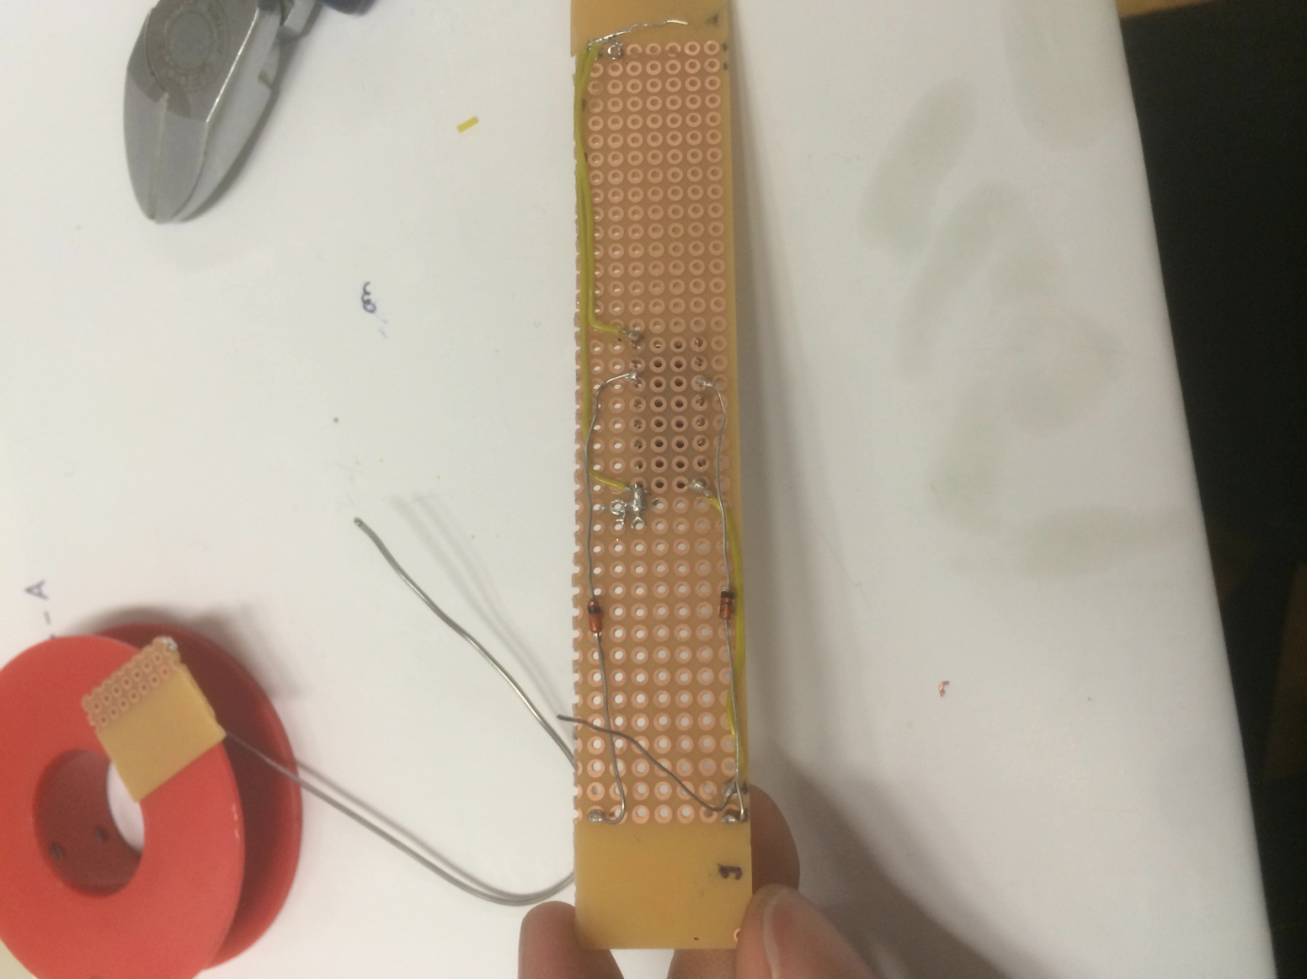 Ziel bis 29.01.2015:  
 -kompletten Lötarbeiten erledigen und auf Fahrzeug montieren

22.01.2015  
Bstieler + Moser - Photosensoren ausmessen und Ausreißer erkennen   
 -> Fehler ausgleichen / beheben / eingrenzen  
 - Platine zuschneiden und Platzeinteilung erstellen  
 - Lötarbeiten fortsetzen

29.01.2015  
Bstieler + Moser - Löten fortsetzten

- Beginn Programmierung für Motorsteuerung (Arduino)  
 -> siehe Upload

05.02.2015  
Bstieler + Moser - Vorträge -> Tag der Technik  
 - Programmierung fortgesetzt

19.02.2015  
Bstieler + Moser - Montage am Fahrzeug  
 - Löten fortsetzen